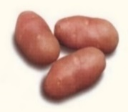  Ред Скарлетт  Раннеспелый столового назначения. Клубни удлиненно-овальной формы красного цвета с желтой мякотью, массой 56-120 г. Урожайность до 45 т/га. Вегетационный период 65-75 дней. Содержание крахмала 10-15%. Вкус хороший. Устойчив к раку, картофельной нематоде, относительно устойчив к вирусным болезням и парше обыкновенной.  Амур  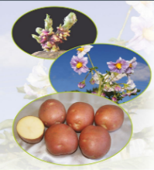  Среднеранний сорт столового назначения. Клубни овальной формы красного цвета с светло-желтой мякотью, массой 80-140 г. Урожайность до 48 т/га. Вегетационный период 80-90 дней. Содержание крахмала 12-14%. Глубина глазков- мелкая. Устойчив к жаре и засухе Вкус хороший. Устойчив к раку, картофельной нематоде, фитофторозу относительно устойчив к вирусным болезням и парше обыкновенной.  Ирбитский  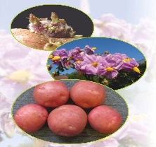  Среднеранний сорт столового назначения.Клубни округлой формы красного цвета светло-желтой мякотью, массой 120-200 г. Урожайность до 48 т/га. Вегетационный период 80-90 дней. Содержание крахмала 12-14%. Глубина глазков- мелкая. Слабо устойчив к жаре и засухе. Вкус хороший. Устойчив к раку, картофельной нематоде. Среднеустойчивый фитофторозу, вирусным болезням и парше обыкновенной. В госреестре с 2012 года.  Браво  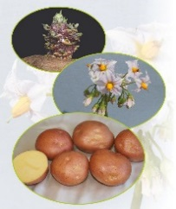  Среднеранний сорт столового назначения. Клубни округлой формы красного цвета с светло-желтой мякотью, массой 120-160 г. Урожайность до 80 т/га. Вегетационный период 80-90 дней. Содержание крахмала 12-15%. Глубина глазков- мелкая. Устойчив к жаре и засухе. Вкус хороший. Устойчив к раку, картофельной нематоде. Среднеустойчивый к фитофторозу и вирусным болезням.  Сорта находящиеся на испытаниях: Алексеевский, Алладин, Мелодия, Королева Анна, Мишка, Удача, Снегирь.  Производственная лаборатория микроклонального размножения и оздоровления сельскохозяйственных культур с производительностью более 50000 пробирочных растений в год. Контроль зараженности ИФА методом на всех этапах производства показал зараженность материала не более 0.1%.  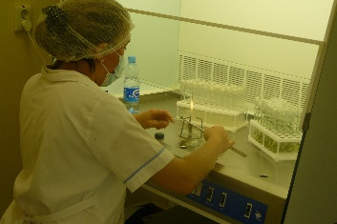  Летние теплицы производительностью более 100000 миниклубней в год, площадью более 500м².  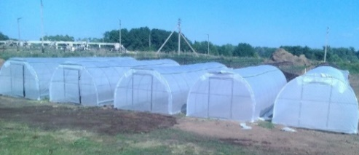  Производственные участки площадью более 5 га, полностью подготовленные по требованиям культивирования безвирустного картофеля.  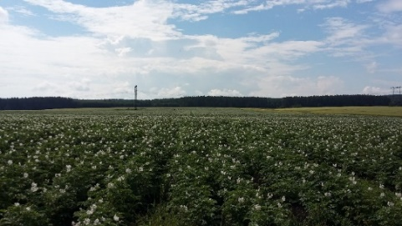 |  | Люкс  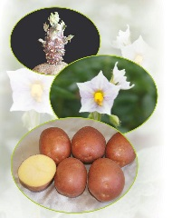  Среднеранний сорт столового назначения. Клубни удлиненно- овальной формы красного цвета с светло-желтой мякотью, массой 90-140 г. Урожайность до 60 т/га. Вегетационный период 80-90 дней. Содержание крахмала 14-19%. Глубина глазков- мелкая. Средне устойчив к жаре и засухе. Вкус хороший. Устойчив к раку, парше обыкновенной и картофельной нематоде. Среднеустойчивый фитофторозу, вирусным болезням. Лежкость хорошая. В госреестре с 2016 года  Каменский  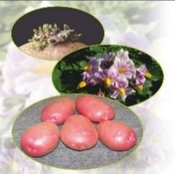  Ранний сорт столового назначения. Клубни удлиненно-овальной формы красного цвета с светло-желтой мякотью, массой 100-140 г. Урожайность до 45 т/га. Вегетационный период 80-90 дней. Содержание крахмала 14-18%. Глубина глазков- мелкая. Среднеустойчив к жаре и засухе Вкус хороший. Устойчив к раку, не устойчив к картофельной нематоде. Среднеустойчив к фитофторозу, вирусным болезням и парше обыкновенной. Лежкость удовлетворительная. В госреестре с 2009 года.  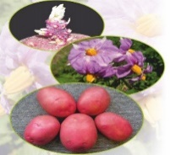  Маяк  Среднеспелый сорт столового назначения. Клубни овальной формы красного цвета с белой мякотью, массой 90-130 г. Урожайность до 45 т/га. Вегетационный период 75-85 дней. Содержание крахмала 15-19%. Глубина глазков- мелкая. Вкус хороший. Устойчивость к заболеваниям: сорт устойчив к картофельному раку, морщинистой и полосчатой мозаике, золотистой цистообразующей нематоде. Среднеустойчив к фитофторе ботвы и клубней. Относительно устойчив к парше и ризоктониозу, слабо поражается гнилями. Лежкость при хранении хорошая. В госреестре с 2013 года.  Горняк  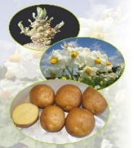  Среднеранний сорт столового назначения. Клубни округлой формы желтого цвета с светло-желтой мякотью, массой 100-130 г. Урожайность до 63 т/га. Вегетационный период 80-90 дней. Содержание крахмала 12-17%. Глубина глазков- мелкая. Средне устойчив к жаре и засухе. Вкус хороший. Устойчив к раку и картофельной нематоде. Среднеустойчивый фитофторозу, вирусным болезням. Слабо поражается паршой обыкновенной. Лежкость хорошая. В госреестре с 2013 года  За три года работы сложилось активное сотрудничество со многими ведущими производителями семенного картофеля Башкортостана, что позволит к 2020 году получить до 10 тыс.тонн сертифицированного семенного картофеля репродукций элита. Результаты проделанной работы регулярно представляются на федеральных, республиканских, региональных выставках, совещаниях и днях поля.  Эффективность и актуальность деятельности отмечены высокими оценками, медалями выставок международного уровня.  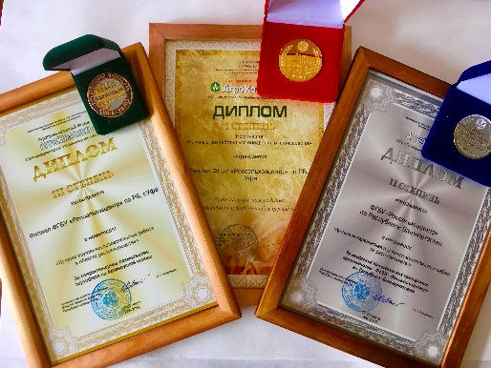  Мы готовы размножать на безвирусной основе новые сорта картофеля.  Ждем от Вас предложений!  г. Уфа, ул. Р. Кулибина 40,  e-mail:rsc02@mail.ru  приемная тел.- 8(3472)23-07-00;  ИЛ - 8(3472)60-06-25  Заведующий испыталельной лаборатории, к.б.н.  Гарифуллина Динара Вакилевна 8-937-34-37-031 |  | МИНИСТЕРСТВО СЕЛЬСКОГО ХОЗЯЙСТВА РОССИЙСКОЙ ФЕДЕРАЦИИ
Филиал федерального государственного бюджетного учреждения
«Российский сельскохозяйственный центр»
по Республике Башкортостан
Первичное семеноводство картофеля на безвирусной основе

Уфа 2019
Модель объем производства семян картофеля
в хозяйстве из 1000 черенков или 5 000 миниклубней
Год | Класс (поколение) | Площадь, га | Количество, тонн
2016 | Мини-клубни из исходного материала | IN VITRO – 1000 шт.  0,004 | мини-клубни- 5000 шт.  0,15
2017 | Полевое поколение из мини-клубней | 0,1 | 2
2018 | Супер-суперэлита | 0,5 | 10
2019 | Суперэлита | 2 | 40
2020 | Элита | 10 | 200
Нормы высева на семенные цели 50-60 тыс. шт./га.

Коллекция сортов безвирусного картофеля
филиала ФГБУ «Россельхозцентр»

Импала
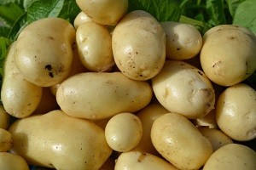
Раннеспелый сорт стоового назначеня. Клубни удлиненно-овальной формы желтого цвета с светло-желтой мякотью, массой 90-150 г. Урожайность 20-36 т/га. Вегетационный период 55 дней. Содержание крахмала 10-14%. Глубина глазков- мелкая. Красивый внешний вид, хороший вкус, устойчив к потемнению мякоти после варки. Устойчив к раку и картофельной нематоде. Среднеустойчивый фитофторозу, парше обыкновенной и вирусным болезням.

Ароза
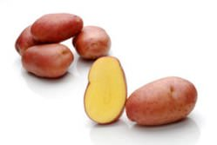
Раннеспелый сорт столового назначения. Клубни овальной формы красного цвета с желтой мякотью, массой 71-130 г. Урожайность до 40 т/га. Вегетационный период 70-75 дней. Содержание крахмала 12-14,5%. Глубина глазков- мелкая. Высокая жаростойкость Вкусовые каества хорошие и отличные. Товарные качества высокие. Устойчив к раку, к картофельной нематоде. Среднеустойчив к фитофторозу, вирусным болезням и парше обыкновенной. Лежкость хорошая.

